Ungdomstreninger høst 21
Bakgrunn;
IK Grane Arendal Orientering har gjennomført ukentlige tirsdags-treninger for klubbens rekrutter og ungdommer hver tirsdag de siste 10 årene, minst. Aktiviteten har stort sett vært god, men med noe variasjoner fra år til år. De to siste sesongene har vi, som alle andre aktivitetstilbud i landet, erfart at covid19 har gjort det enda mer krevende å planlegge og rekruttere samt gjennomføre treninger, arrangement og løp. Det har også vært ressurskrevende for klubben å gjennomføre ukentlige treninger for både rekrutter og ungdommer (N- til A-nivå).
Våren 2021 benyttet klubben bedriftsløypene til ungdomstrening når løpene var på Grane sine kart. Våre trenere utarbeidet selv N- og C-løyper til rekruttene i tilknytning til samme arena. Treningene foregikk på tirsdager da løypene var tilgjengelig hele uka pga covid19-situasjonen.
Høst 2021;
Klubben har besluttet å utvide ovennevnte opplegg fra høsten 2021. Dette gjøres ved å flytte rekrutt- og ungdomstreningene fra tirsdag til mandag og samkjøre disse med arena for bedriftsløpene. Tidspunktet er uforandret, fra kl 17.30 til kl 18.30/19. De ukene det er trening utenfor Arendal kommune vil klubben tilrettelegge for samkjøring med felles oppmøte og avreise fra Harebakken kl 17.00. Vi oppfordrer til at dere aktivt bruker FB sida og legger melding om behov for skyss/plass i bil. Se for øvrig komplett oversikt på neste side.
Ungdom og junior vil bruke bedriftsløypene til trening. Vi vil ha felles samling, oppvarming og gjennomgang av løyper og treningsmomenter i forkant.
Det vises for øvrig til klubbens hjemmeside (www.graneorientering.no) under fanen kalender, som til enhver tid er oppdatert og hvor også oppmøtested er angitt med GPS-koordinater.
Utenom dette vil det bli arrangert o tekniske treninger i helger. Disse blir annonser på klubbens nettsider/FM og i eventor. Vi anbefaler alle å følge grane på FB:)

UNGDOMSTRENINGER HØSTEN 2021
For klubbens løpere under 20 år
Dato | Oppmøte 17.30 | Annet
23.8 | Fevik lysløype, Hausland | Fremmøte ved Hausland lysløype. Alternativt samkjøring fra Harebakken kl 17.00. Ansvar: Christine
30.8 | Stampefoss, Bjorbekk | Fremmøte ved Funderud gartneri, Løddesølveien 60, Bjorbekk. Ansvar: Christine
6.9 | Østerhus, Grimstad | Fremmøte ved Østerhus Grimstad. Alternativt samkjøring fra Harebakken kl 17.00. Ansvar: Christine
13.9 | Harebakken, Arendal | Fremmøte ved p-plass tilhørende Statens vegvesen, Harebakken. Ansvar : Christine
20.9 | Bjønnes, Myrene | Fremmøte på Bjønnes stadion, stor p-plass. Ansvar: Stig?
27.9 | Sparebanken Sør Amfi, Myra | Fremmøte på Sør Amfi, ved utendørs tennisbaner. Ansvar: Christine
04.10 | Høstferie
11.10 | Gjervoldsøy, Hisøy | Fremmøte ved p-plass innerst på Gjervoldsøy. Ansvar: Christine
18.10 | Hove, Tromøy | Fremmøte ved Canvas Hove (Hoveodden). Ansvar: Andreas?
25.10 | Hasseltangen, Fevik | Fremmøte ved p-plass Hasseltangen (ved industrområdet). Alternativt samkjøring fra Harebakken kl 17.00. Ansvar: Christine

Når:
På mandager fra kl. 17.30-18.30/19.

Utstyr:o sko/terrengsko, kompass, brikke om du har og vannflaske

NB; TRENINGENE ER ÅPEN FOR ALLE

Sjekk forøvrig; WWW.GRANEORIENTERING.NO

Ønsker du å vite mere, kontakt:
Christine Mikkelsen
christinemikk@gmail.com
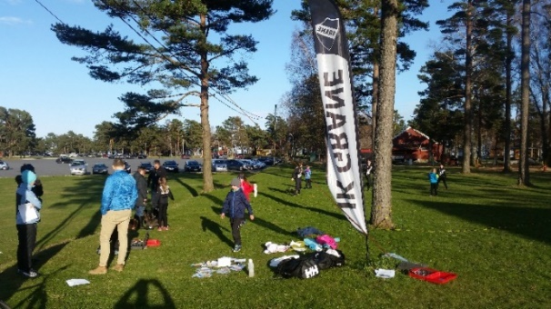 | 